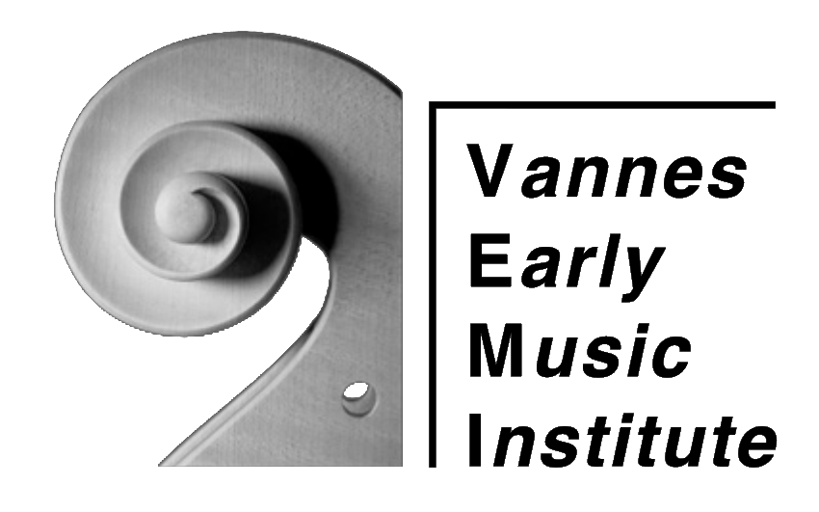
Formulaire d’inscription / Registration Form
Séminaire du 9 au 12 juillet 2022
Seminar from July 9 to 12, 2022

Musique médiévale / Medieval Music « Trecento italien »
Flute: Pierre Hamon - Vielle & voice: Vivabiancaluna Biffi - Percussion: Carlo Rizzo
Concert d’ouverture le 9 juillet, 21h & 3 jours de séminaire du 10 au 12 juillet
Opening concert on July, 9, at 9 p.m. & 3 days-seminar from July 10 to 12

Nom / Name
Prénom / First name
Nationalité / Nationality
Adresse / Address
Pays / Country
Tel.
E-mail
Date de naissance / Date of birth

Pour les étudiants / For students
Ecole / School University
Niveau / Level | Licence 1 – 2 – 3 or Master 1 – 2 – Autre / Other :

Pour les professionnels / For professional people
Situation professionnelle / Professional situation

Tarifs / Fees

- Etudiants des écoles partenaires / Students from partner schools: 20 €* (adhésion / membership)
Frais pédagogiques, hébergement & repas pris en charge, après sélection (places limitées)
Tuition fees, accommodation & meals covered by the Academy after selection (limited number)
- Frais pédagogiques pour les autres étudiants / Tuition fees for others students: 240 €**
- Frais pédagogiques pour les professionnels / Tuition fees for professional: 360 €**
- Hébergement & restauration : nous contacter / Accommodation & catering: contact us

*HEM GENEVE, CONSERVATORIUM VAN AMSTERDAM, CNSMD PARIS, CNSMD LYON, ESMUC BARCELONE, PADEREWSKI ACADEMY POZNAN, ICELAND ACADEMY OF THE ARTS – REYKJAVIK, ACADEMIA DE MUZICÀ DE CLUJ-NAPOCA

**Ces tarifs incluent l’adhésion obligatoire de 20 € / These fees include the 20 € membership.

Merci d’envoyer ce formulaire / Send this form, CV & VIDEO to: aude.cadiou@vemi.fr
Avant le 15 mai 2022 / Deadline for application: May, 15, 2022
Vannes Early Music Institute (VEMI) – Hôtel de Limur – 31 rue Thiers – 56000 Vannes – France
Tel: +33 (0)6 13 43 05 14 - www.vemi.fr

